

**О внесении изменений в некоторые приказы Министра финансов Республики Казахстан**

Приказ Министра финансов Республики Казахстан от 31 марта 2021 года № 276. Зарегистрирован в Министерстве юстиции Республики Казахстан 1 апреля 2021 года № 22468

      ПРИКАЗЫВАЮ:

      1. Внести в некоторые приказы Министра финансов Республики Казахстан следующие изменения:

      1) в приказе Министра финансов Республики Казахстан от 1 февраля 2018 года № 103 "Об утверждении Правил корректировки размера облагаемого импорта в рамках Евразийского экономического союза" (зарегистрирован в Реестре государственной регистрации нормативных правовых актов под № 16384, опубликован 1 марта 2018 года в Эталонном контрольном банке нормативных правовых актов Республики Казахстан):

      в Правилах корректировки размера облагаемого импорта в рамках Евразийского экономического союза, утвержденных указанным приказом:

      пункт 5 изложить в следующей редакции:

      "5. Орган государственных доходов, рассматривающий заявление о ввозе товаров и уплате косвенных налогов, осуществляет корректировку размера облагаемого импорта в течении 10 (десяти) рабочих дней со дня принятия заявления.

      По результатам корректировки налогоплательщику направляется уведомление об устранении нарушений, выявленных органами государственных доходов по результатам камерального контроля, предусмотренное подпунктом 10) пункта 2 статьи 114 Кодекса.";

      2) в приказе Министра финансов Республики Казахстан от 6 февраля 2018 года № 133 "Об утверждении Правил отзыва заявления о ввозе товаров и уплате косвенных налогов" (зарегистрирован в Реестре государственной регистрации нормативных правовых актов под № 16414, опубликован 1 марта 2018 года в Эталонном контрольном банке нормативных правовых актов Республики Казахстан):

      в Правилах отзыва заявления о ввозе товаров и уплате косвенных налогов, утвержденных указанным приказом:

      пункт 3 изложить в следующей редакции:

      "3. Налогоплательщик представляет налоговое заявление, указанное в пункте 2 настоящих Правил, в случаях:

      1) ошибочного представления Заявления;

      2) полного возврата товаров по причине ненадлежащих качества и (или) комплектации в соответствии с пунктом 3 статьи 459 Налогового кодекса.";

      пункт 6, 7 и 8 изложить в следующей редакции:

      "6. Отзыв Заявления производится одним из следующих методов:

      1) удаления из центрального узла системы приема и обработки налоговой отчетности, который применяется по Заявлениям, представленным ошибочно или представленным по импортированным товарам, которые в полном объеме были возвращены по причине ненадлежащих качества и (или) комплектации, а также при установлении налоговым органом факта отсутствия импорта товара;

      2) замены, при котором внесение изменений и дополнений в Заявление производится налогоплательщиком путем отзыва ранее представленного заявления с одновременным представлением нового Заявления;

      3) изменения в случае направления Заявления в налоговый орган не по месту нахождения (жительства).

      7. При отзыве ошибочно представленного Заявления в лицевых счетах налогоплательщика сторнирование начисленных сумм косвенных налогов производится органом государственных доходов.

      8. Внесение изменений и дополнений в Заявление налогоплательщиком производится путем их отражения в Заявлении, представленного взамен отозванного Заявления с учетом положений пункта 2 статьи 459 Налогового кодекса.";

      пункт 9 исключить;

      пункты 10 и 11 изложить в следующей редакции:

      "10. В случае отзыва Заявления в связи с внесением изменений и дополнений при осуществлении частичного возврата товаров, импортированных на территорию Республики Казахстан с территории государств-членов Евразийского экономического союза по причине ненадлежащих качества и (или) комплектации после истечения месяца, в котором такие товары ввезены, сведения по таким товарам подлежат отражению в Заявлении, представленном взамен отозванного Заявления.

      11. В случае полного возврата товаров импортированных на территорию Республики Казахстан с территории государств-членов Евразийского экономического союза по причине ненадлежащих качества и (или) комплектации после истечения месяца, в котором такие товары ввезены,

      Заявление, представленное по таким товарам, отзывается методом удаления в соответствии с подпунктом 1) пункта 4 статьи 458 Налогового кодекса.";

      пункт 13 изложить в следующей редакции:

      "13. В случае отзыва Заявления с целью внесения изменений и дополнений в лицевые счета налогоплательщика органом государственных доходов производится начисление (уменьшение) соответствующих сумм косвенных налогов на основании предоставленного заявления на отзыв.";

      приложение к Правилам изложить в новой редакции согласно приложению к настоящему приказу.

      2. Комитету государственных доходов Министерства финансов Республики Казахстан в установленном порядке законодательством Республики Казахстан обеспечить:

      1) государственную регистрацию настоящего приказа в Министерстве юстиции Республики Казахстан;

      2) размещение настоящего приказа на интернет-ресурсе Министерства финансов Республики Казахстан;

      3) в течение десяти рабочих дней со дня государственной регистрации настоящего приказа в Министерстве юстиции Республики Казахстан представление в Департамент юридической службы Министерства финансов Республики Казахстан сведений об исполнении мероприятий, предусмотренных подпунктами 1) и 2) настоящего пункта.

      3. Настоящий приказ вводится в действие по истечении десяти календарных дней после дня его первого официального опубликования.

|  |  |
| --- | --- |
| *Министр финансов*  *Республики Казахстан* | *Е. Жамаубаев* |

|  |  |
| --- | --- |
|  | Приложение к приказу  Министра финансов Республики Казахстан от 31 марта 2021 года № 276 |
|  | Приложение к Правилам отзыва заявления о ввозе товаров уплате и косвенных налогов |

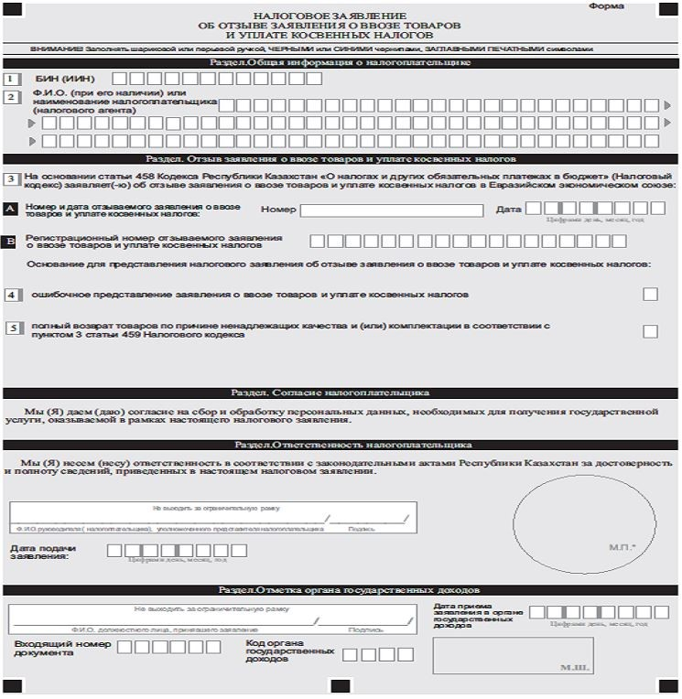

      Примечание: * за исключением юридических лиц, относящихся к субъектам частного предпринимательства.

© 2012. РГП на ПХВ «Институт законодательства и правовой информации Республики Казахстан» Министерства юстиции Республики Казахстан